英国真的欢迎港人持BNO入境？真相让黄丝失望了

原创 有里儿有面 [有理儿有面](javascript:void(0);)

**有理儿有面**

微信号 youli-youmian

功能介绍 你说是不是

2021-03-08[原文](https://mp.weixin.qq.com/s?__biz=Mzg3MjEyMTYyNg==&mid=2247525544&idx=1&sn=1677cd68185c29fe3b8cf87de4e320e6&chksm=cef630ddf981b9cb956852ae0942b3dc7fc94c88837f03a61aaebc683bdd6daa7596ce93a672&scene=27#wechat_redirect&cpage=44) 发表于

收录于合集





**全文共2058 字，图片5张，预计阅读时间为6分钟。**

**文章首发于“有理儿有面”（youli-youmian），欢迎大家在朋友圈和微信群转发。**

**公众号及其他平台转载请在后台留言。**



▼

俗话说“不听老人言，吃亏在眼前”，可有些人，整天把别人的忠告当做耳边风，最后不仅吃了亏，自己的糗事还被当成笑话，传的满天飞。

就英国承诺港人持BNO申请入英籍一事，全国政协副主席、前特首梁振英曾对抱此想法的港人说过一句话：“BNO政策改变不是第一次，英国有朝一日可踢走你”。我国也在1月底正式宣布，不再承认BNO护照作为有效旅行证件和身份证明，但就是有些人不听劝，放着好端端的港人不做，想要去英国体验“二等公民”的感觉，结果到了英国还没出机场，就被人一脚踢了回来。

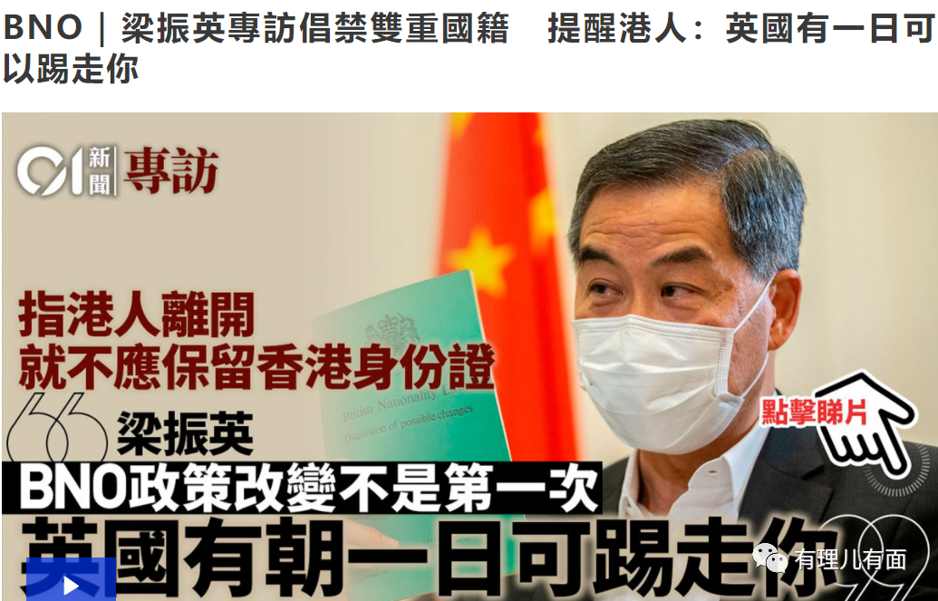

近日有港媒报道称，有一家12口的港人家庭（均持有BNO）日前在英国希思罗机场等候申请特许入境许可(LOTR)时，因为拍照而被当地关口人员阻止，当事人在机场居然玩起了“街头抗争”那一套把戏，结果均被拘留。一夜之后，12人被递送返港，且两年内不得进入英国，此事被曝光后，这群黄丝的沙雕行为受到了众网友耻笑。

网络爆料称，这12人在抵达希思罗机场后，可能是按捺不住激动的心情，在关口随意拍照，随后被关员叫停相关行为，没想到这帮人不是善茬，其中有人带头大声喊起了口号，呼吁在现场的其他港人“声援”，叫嚣要投诉工作人员“种族歧视”，期间还和工作人员发生肢体冲突，导致被带走押留了一晚，次日即被轰回香港。

此事被爆料后，当事人也在网上发布了贴文，辩解称当时自己一家人在机场打电话报平安，遭到工作人员制止后，只是稍稍辩解一下，工作人员就粗暴的上前要抢他妻子的手机，他出于本能伸手阻拦，被对方定为“袭击”，导致12人都被带走。期间确有呼吁在场港人帮忙，投诉工作人员“种族歧视”的行为。

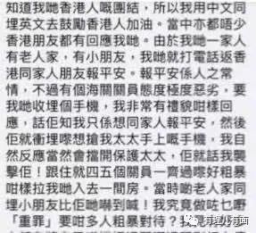

这事到底以哪个版本为准，有理哥不在现场，无法做出判断，但有些细节是能确定的，比如12人当众喊口号、与工作人员发声肢体冲突，以及次日12人被轰回香港且两年内不得进入英国等。

在有理哥看来，这帮黄丝真是脑子里水多，竟以为在香港“抗争”的那一套在英国也同样吃得开，没想到在“呼吸自由空气”的英国，不仅被“种族歧视”，还受到了“黑警”的“欺负”。

不过呢，这件事也让我们看清了以下几点：

**1.BNO就是英国政府的政治把戏，**“忽然入籍”的港人，连“二等公民”都算不上。之前中央政府就再三强调，英国打BNO牌纯粹是政治把戏，不会安什么好心。此事就是绝好的证明，随便挑个小毛病，连进都不让你进来，以为英国人会夹道欢迎？呵呵，想都别想，此前就有报道，不少英国人都对“持BNO入英籍”的政策持反对态度。

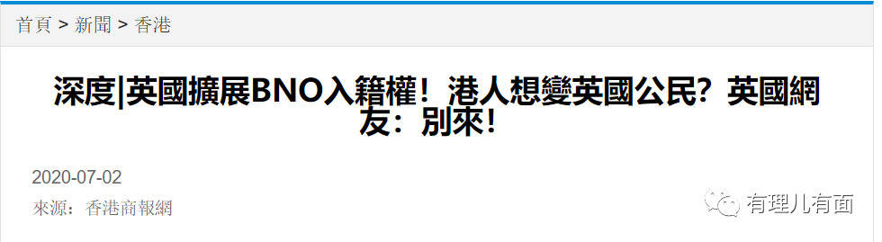

事实证明，在英国人眼中，除了高端人才和有钱人，普通港人连“二等公民”都算不上，充其量就是“过来送钱的”，享受英国公民的福利待遇？呵呵，那只是反华政客挂在嘴边的“政治正确而”已，想都别想，不存在的。

**2.西方国家鼓吹港人所谓的“抗争”，是反中乱港的毒药。**修例风波期间，美、英等西方国家一直鼓吹港人通过“抗争”捍卫“自身权利”，称“抗争”是自由的表达，屡次对特区政府、港警维护香港治安的行为指指点点，缪称这是“打压抗争者”、“侵犯人权”。

此前华盛顿爆发“占领国会”运动，美国政府直接将其定性为暴乱，并称这是美国“建国以来的耻辱”、“严重破坏了美国的民主制度”，而2019年香港立法会受到暴力冲击时，却说是“民主的表达”，这让全球看清了“美式民主”的真面目。此次12港人在英国机场的遭遇，又让大家对所谓的“英式民主”有了新的认知。

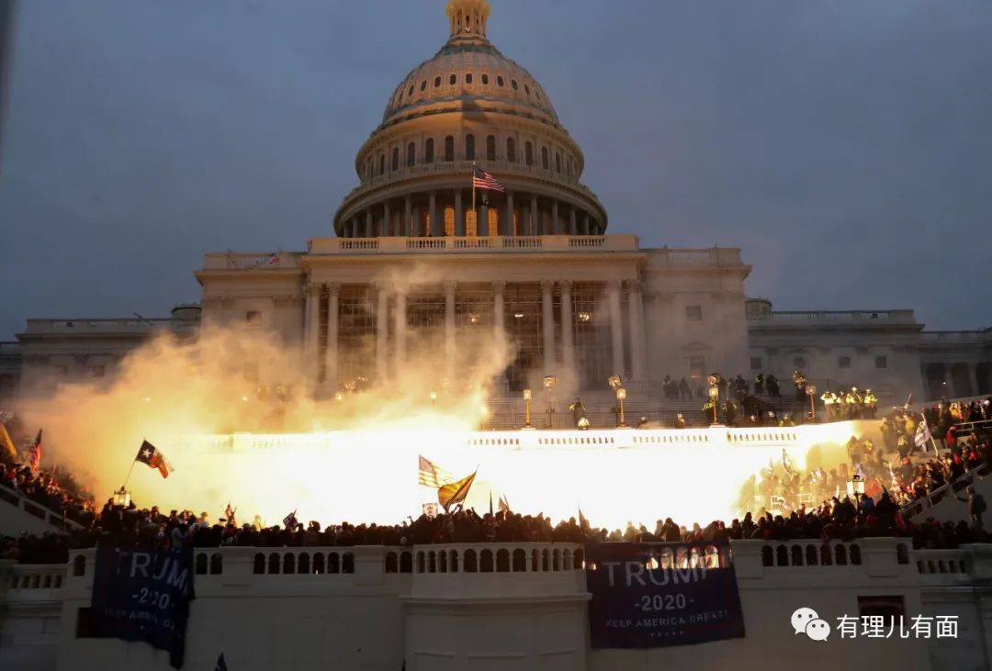

原来美、英鼓吹港人上街“抗争”、喊口号这些套路，在自己国内都是行不通的，如果谁胆敢以身“抗争”，是要受到法律制裁！

这真是“不看不知道，一看吓一跳”，如此双标做法，将美英等西方国家打着“维护港人人权”的幌子，插手我国香港治权的本质暴露无遗，所谓的“自由民主”，所谓的“抗争”，都是他们为港人准备的反中乱港毒药。

**3.与西方相比，香港的法治更加尊重人权**。据当事人自己爆料，英国机场的海关人员对他们的态度不仅“非常差”，在被押留的当晚，还安排他们同南亚人、黑人一起住宿，吓得黄丝一家“相信对方就是难民，怕被传染新冠，感到极度恐怖”。

按照当事人自述，其在机场海关还将一名华裔工作人员当成了警察，不但当场质疑此处为何有“警员”，还大呼对方为“黑警”，此后更将此华裔工作人员信息在网上“起底”。

这套骚操作真是让人感叹，香港法治真如黄丝所说，已到“至黑时刻”了吗？如果港警真是“黑警”，这帮黄丝为何身在国外，偏偏只敢对着华裔工作人员高喊“黑警”并将其“起底”？

说穿了，在他们心中，还是觉得港警“太客气”“好欺负”，不会像西方警察那样不问青红皂白说打就打，香港“法治倒退”？完全是无稽之谈！

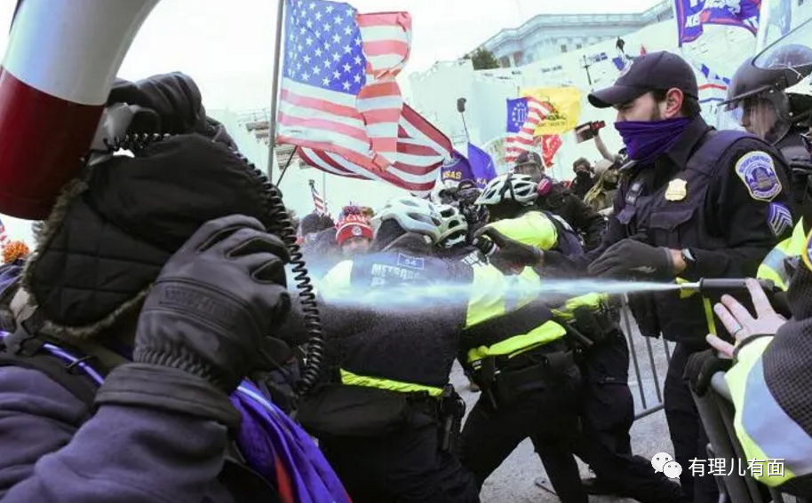

在该黄丝的自述中，还对在场其他港人没有“齐上齐落”帮忙“抗争”的情况表达了“强烈不满”，并表示虽然有此遭遇，仍相信“英国是个民主国家”、“这次冲突只是少数工作人员拿着鸡毛当令箭”，让人不禁感慨，“人至贱则无敌”果然有些道理。

中国来去自由，让爱国者治港，让爱港者留港，想必是今后的大趋势，对于那些自诩高人一等、看不清形势，喜欢去西方国家找身份认同的黄丝，有理哥觉得，有一个算一个，趁早赶紧走人！

毕竟香港就要再次腾飞，还是把机遇留给真正爱国爱港的人吧！

**图片来自互联网**





**关注公众号：**

**有理儿有面**

**理   性｜   揭   秘｜   探   讨**







有里儿有面

**微信扫一扫赞赏作者** **赞赏**

已喜欢，对作者说句悄悄话

取消

**发送给作者**

**发送**

最多40字，当前共字

 人赞赏

上一页 1/3 下一页

长按二维码向我转账

受苹果公司新规定影响，微信 iOS 版的赞赏功能被关闭，可通过二维码转账支持公众号。

### 精选留言

用户设置不下载评论